Rayan Alharbi
Malware Analysis
11/4/2026

الملخص التنفيذي:
تشير الأدلة إلى أن الملف AT.exe هو ملف تنفيذي خبيث من نوع Windows PE 32-bit ومبني على Microsoft .NET / WinForms، ويظهر سلوكًا يتضمن الاستمرارية (Persistence)، والاتصال الشبكي الخارجي، وإنشاء ملف داخل Startup، إضافة إلى مؤشرات على جمع معلومات من النظام ومحاولة التواصل مع بنية خارجية. كما أظهرت نتائج الفحص في المستند أن 47 من أصل 71 محركًا صنّفته كعينة خبيثة.
وبالاعتماد على البحث الإضافي باستخدام SHA256، ظهرت تصنيفات خارجية تربط العينة بعائلة Agent Tesla / Agenttesla، وهي برمجية تجسس/سرقة معلومات معروفة، مع ظهور نفس النطاق mail.onionmail.org ضمن تقارير تحليل خارجية أخرى.

معلومات العينة: (General Information)

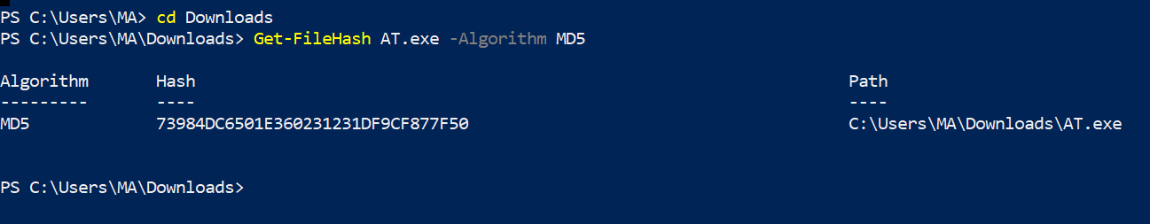
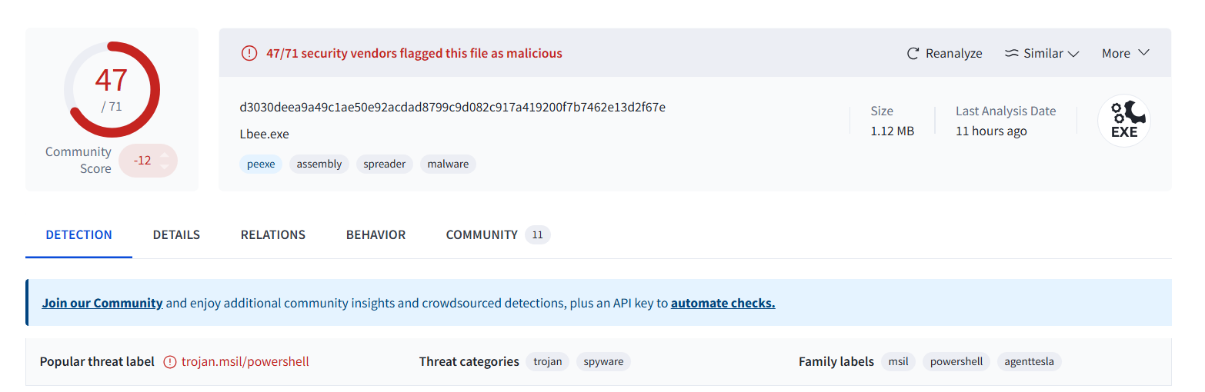
اسم الملف أثناء التحليل:
- AT.exe
- كما ظهر داخل البيانات الوصفية والنسخة المفككة باسم: Lbee.exe
الهاشات:
MD5: 73984DC6501E360231231DF9CF877F50
- SHA256: d3030deea9a49c1ae50e92acdad8799c9d082c917a419200f7b7462e13d2f67e
الحجم:
- 1.12 MB بحسب نتيجة الفحص الظاهرة في الصفحة الأولى.
- كما ظهر داخل أداة الفحص الثابت تقريبًا 1,174,016 bytes.
نوع الملف:
- Executable / PE / 32-bit / GUI
وقت الفحص الظاهر:
- آخر تحليل ظاهر في الصفحة الأولى: 11 hours ago وقت التقاط التقرير.
نتيجة الكشف:
- 47/71 محركًا اعتبرته خبيثًا.

التحليل: (Static Analysis)
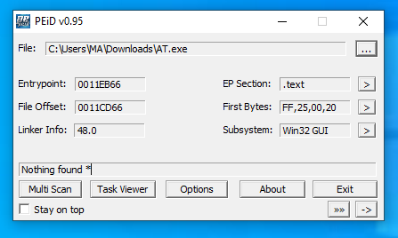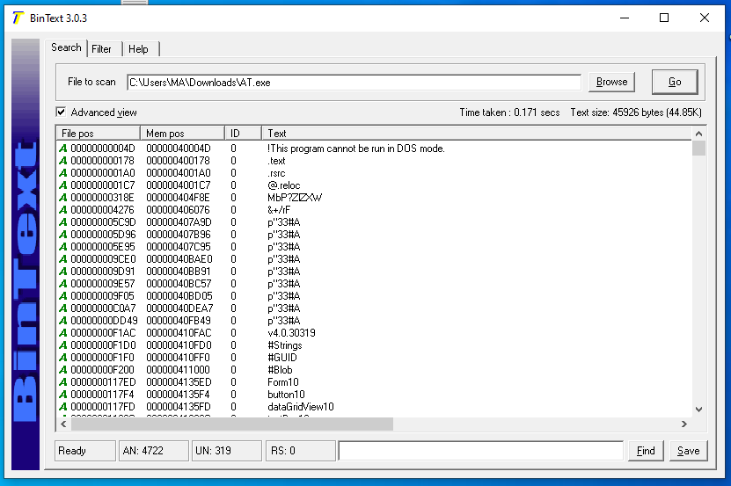
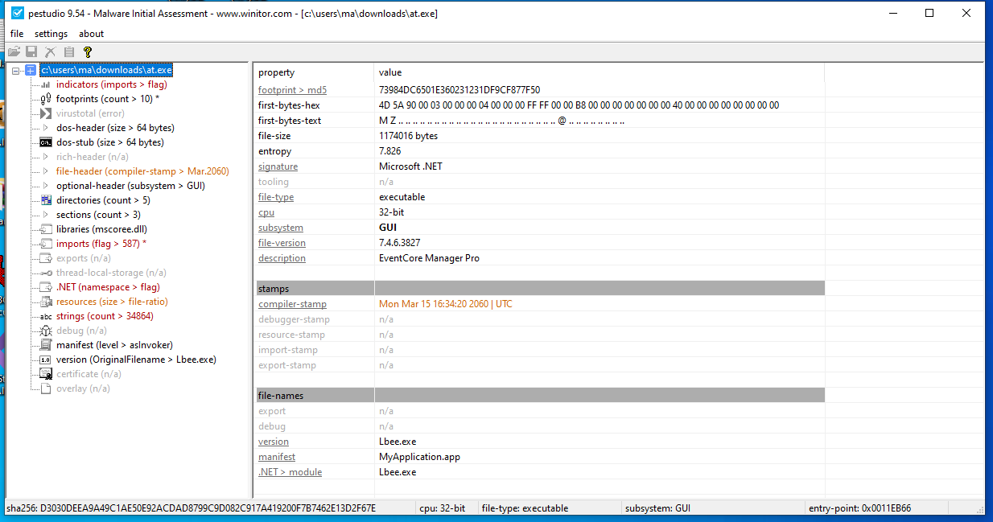
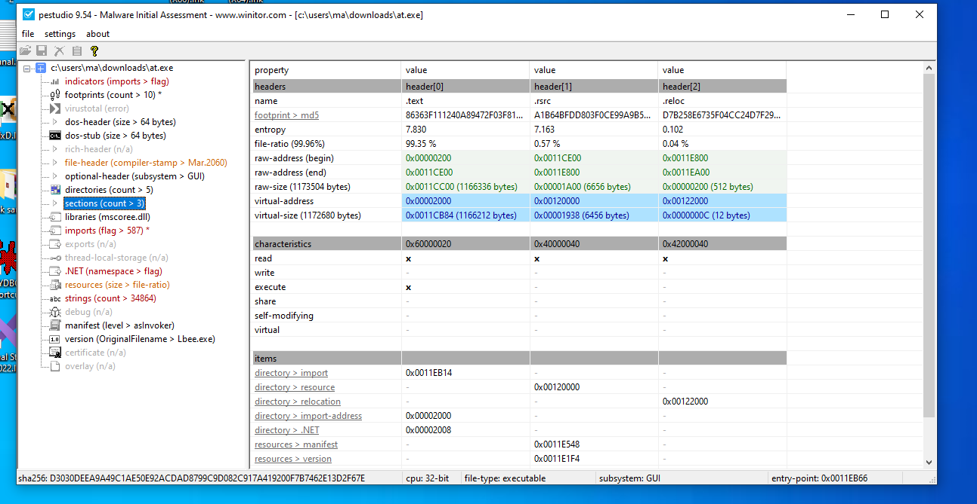
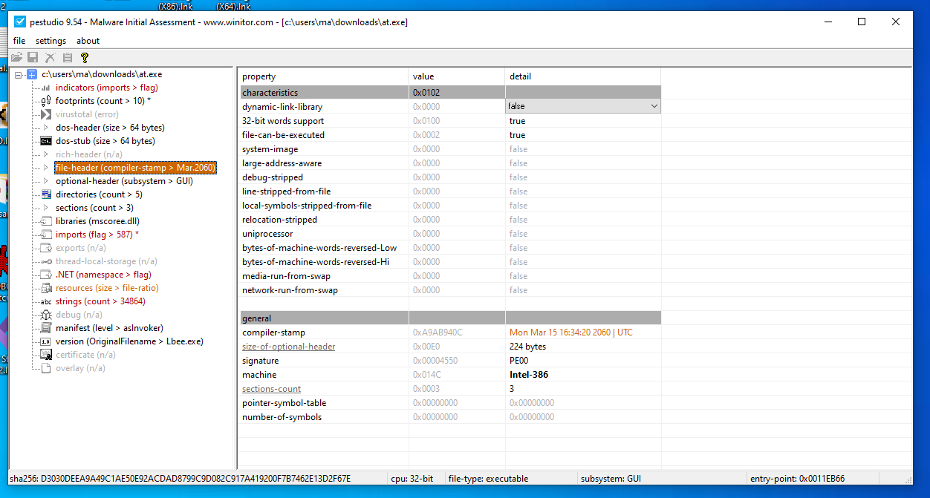
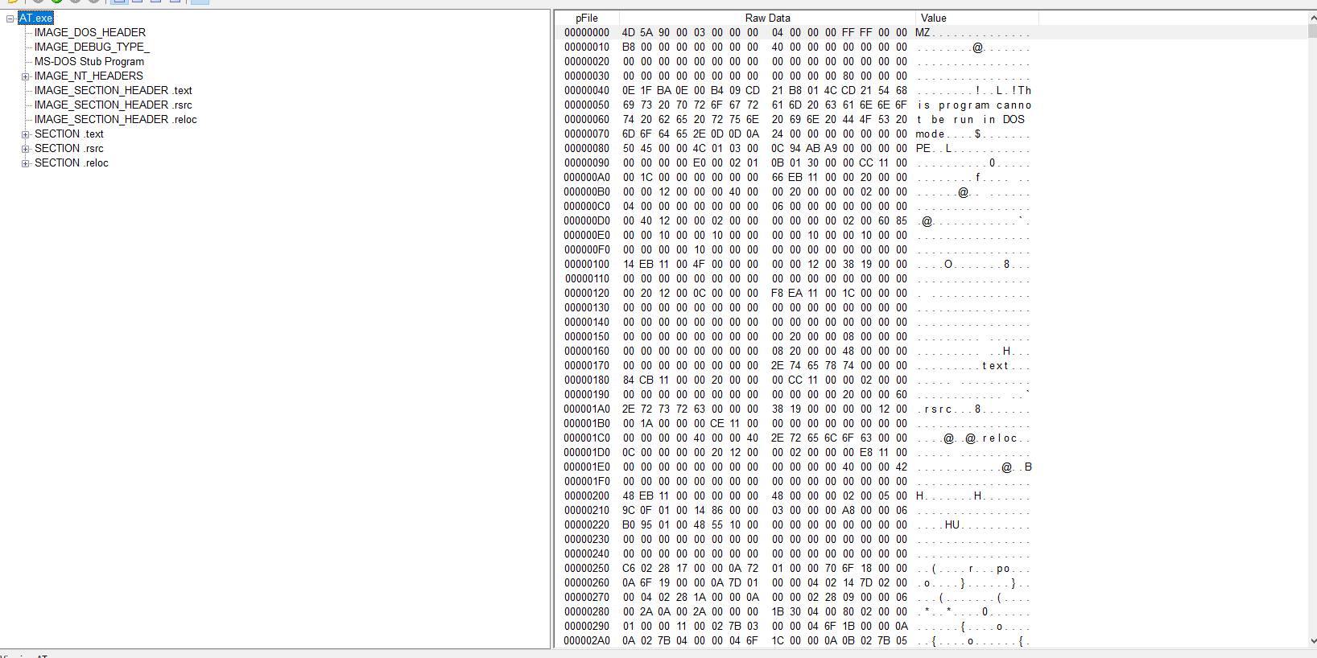
3.1 بنية الملف PE
PEiD وpestudio يتضح ما يلي:
- Entry Point: 0x0011EB66
- EP Section: .text
- Subsystem: Win32 GUI
- عدد الأقسام (Sections): 3
  - .text
  - .rsrc
  - .reloc
3.2 المؤشرات العامة للملف
- الملف 32-bit executable
- نوعه GUI
- التوقيع/البيئة تشير إلى Microsoft .NET
- الوصف الظاهر: EventCore Manager Pro
3.3 الـ Entropy والأقسام
القيم الظاهرة في pestudio تشير إلى:
- Entropy عام للملف: حوالي 7.826
- Entropy section .text: حوالي 7.83
- Entropy section .rsrc: حوالي 7.13
- Entropy section .reloc: حوالي 0.102
الاستنتاج:
القيم المرتفعة نسبيًا، خصوصًا في .text و.rsrc، قد تشير إلى ضغط/إخفاء/Obfuscation أو على الأقل إلى وجود محتوى غير اعتيادي داخل الأقسام، لكن PEiD أظهر عبارة “Nothing found”، لذلك لا يمكن الجزم بوجود packer معروف
3.4 الاعتماد على .NET
الملف يظهر بوضوح أنه يعتمد على Microsoft .NET للأسباب التالية:
- خانة signature: Microsoft .NET
- وجود .NET namespace
- ظهور مكتبات mscorlib وSystem وSystem.Windows.Forms وغيرها
- وجود استعراض للكود عبر dnSpy مع WindowsForms.Program.Main كنقطة دخول منطقية للتطبيق.
3.5 المكتبات والـ Imports
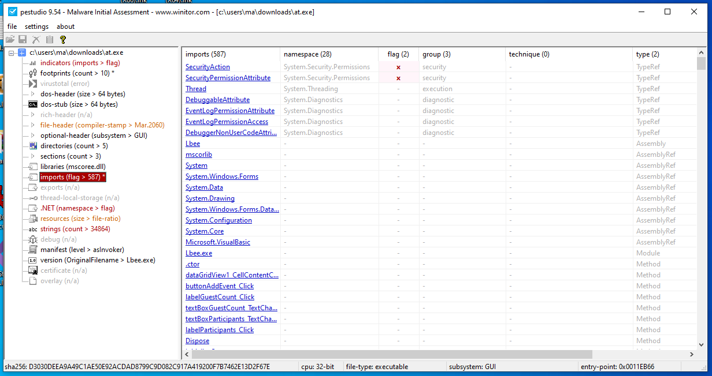من الصفحة الخاصة بالـ imports ظهرت مراجع مهمة، منها:
- mscorlib
- System
- System.Windows.Forms
- System.Data
- System.Drawing
- System.Configuration
- System.Core
- Microsoft.VisualBasic
كما ظهرت أسماء مرتبطة بالتشخيص والتنفيذ مثل:
- Thread
- DebuggableAttribute
- EventLogPermissionAttribute
- EventLogPermissionAccess
- SecurityPermissionAttribute
3.6 ملاحظات من الكود الظاهر في dnSpy
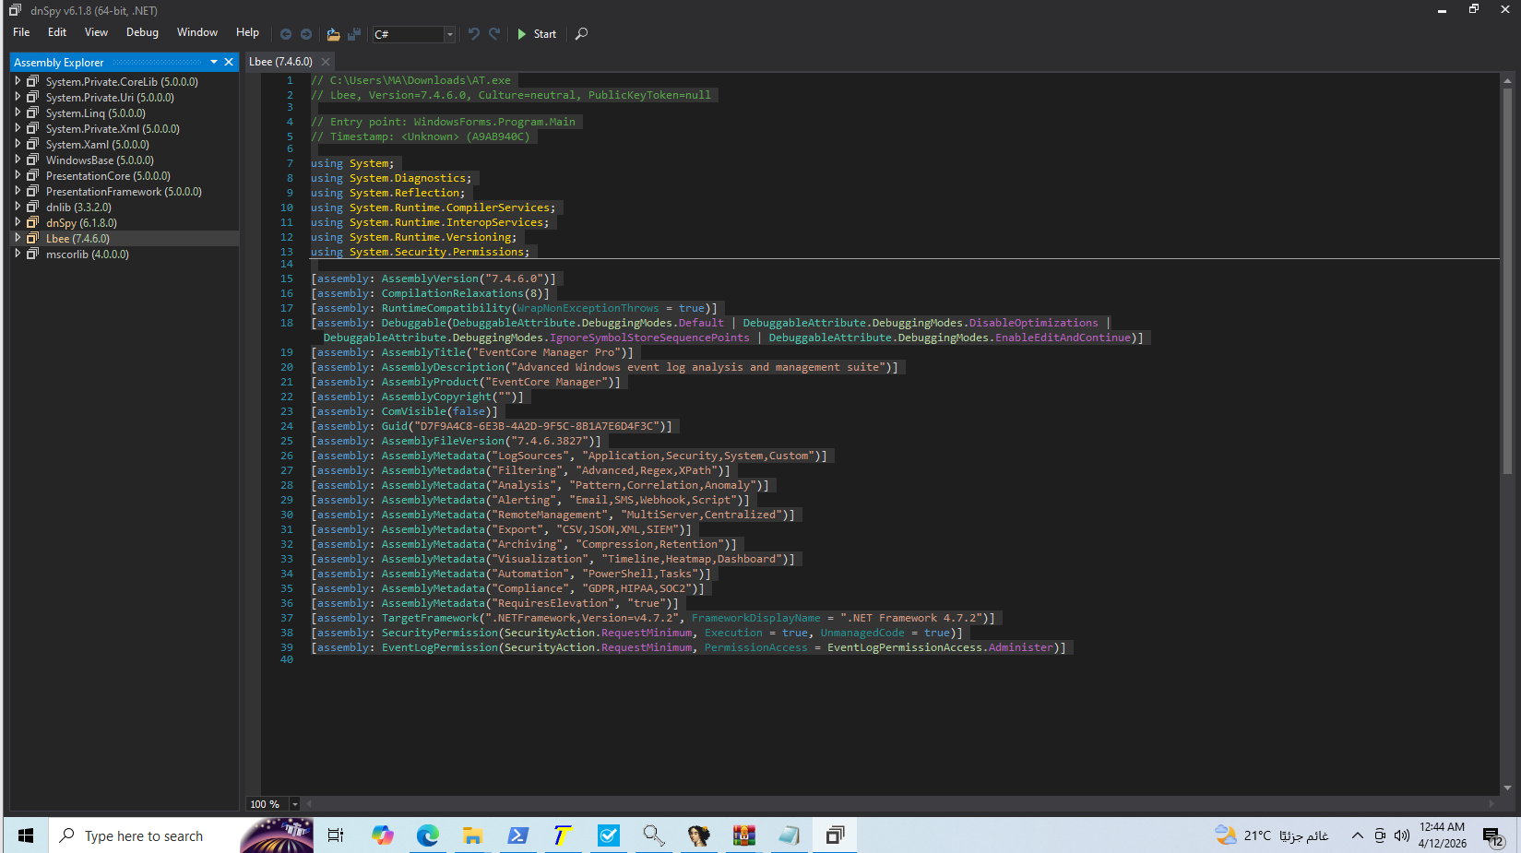
الصفحة الخاصة بـ dnSpy أظهرت أن العينة تحمل بيانات وصفية توحي بأنها تطبيق شرعي، مثل:
- AssemblyDescription("Advanced windows event log analysis and management suite")
- AssemblyTitle("EventCore Manager Pro")
مع عدد من الخصائص والكلمات المفتاحية التي توحي بوظائف إدارية وتحليلية.
الاستنتاج:
العينة تبدو أنها تتنكر كتطبيق إداري/تحليلي شرعي، وهو أسلوب شائع في البرمجيات الخبيثة لإخفاء الهدف الحقيقي وإضفاء مظهر مشروع على الملف.

التحليل الديناميكي:(Dynamic / Behavioral Analysis)
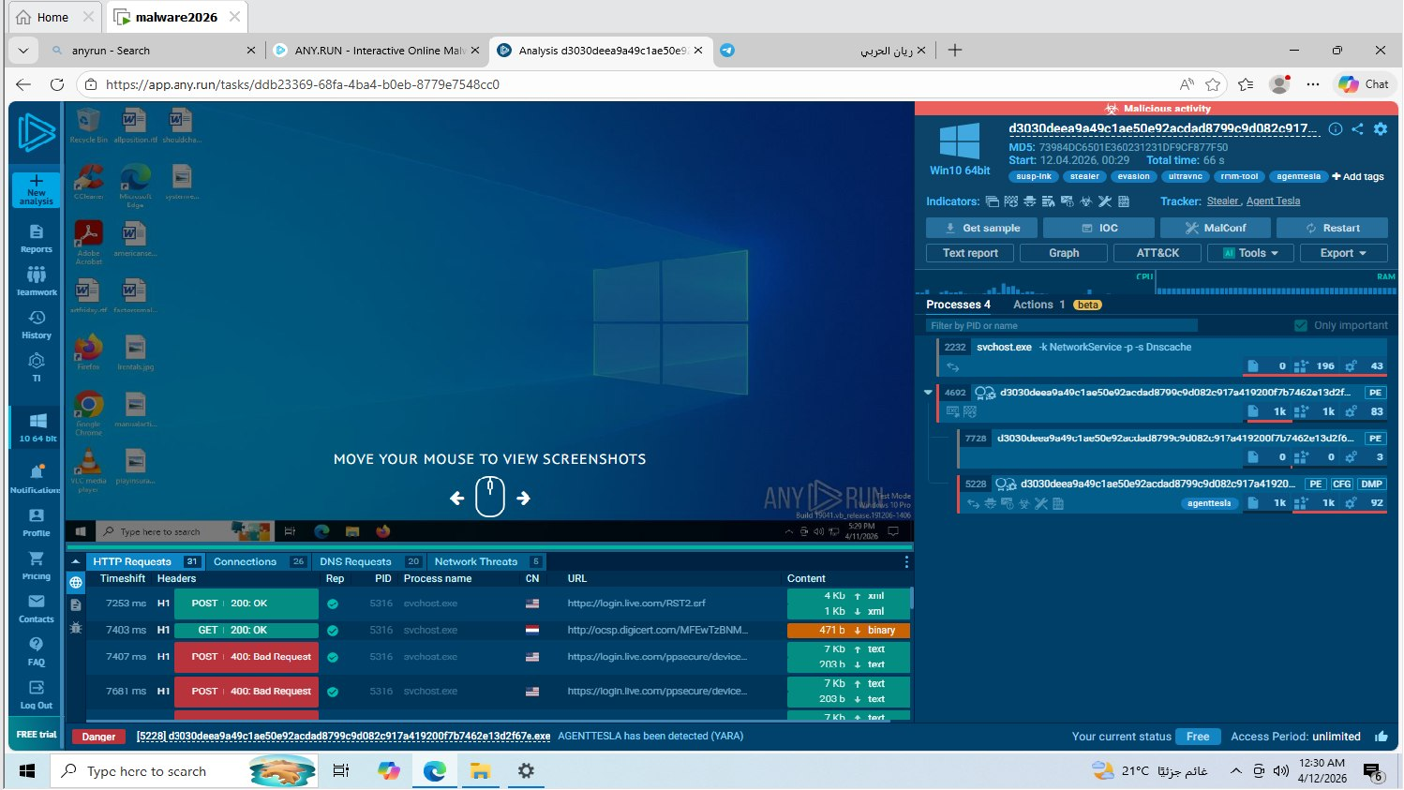
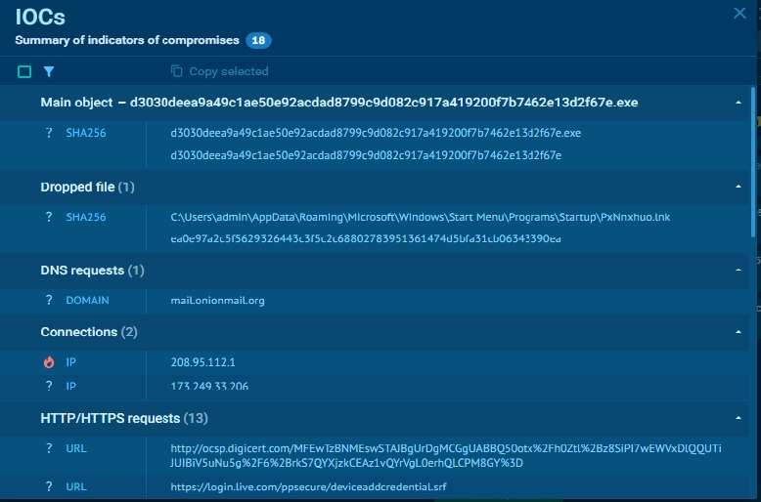
بحسب ANY.RUN ونتائج الـ IOC داخل المستند، ظهر ما يلي:
4.1 إنشاء ملف للاستمرارية Persistence
تم إسقاط ملف داخل مجلد Startup بالمسار التالي:
C:\Users\admin\AppData\Roaming\Microsoft\Windows\Start Menu\Programs\Startup\PxNnxhuo.lnk
الدلالة:
هذا السلوك يشير إلى تحقيق الاستمرارية بحيث يتم تشغيل الملف أو الإشارة إليه عند تسجيل الدخول للنظام.
4.2 طلبات DNS واتصالات خارجية
ظهر في التقرير:
- DNS request: mail.onionmail.org
- Connections:
  - 208.95.112.1
  - 173.249.33.206
الدلالة:
العينة قامت بمحاولة التواصل مع بنية خارجية، وهو سلوك متوافق مع البرمجيات التي تقوم بإرسال بيانات أو تلقي أوامر.
4.3 طلبات HTTP/HTTPS
ظهر وجود 13 طلبًا HTTP/HTTPS، ومن الأمثلة الظاهرة:
- طلب إلى ocsp.digicert.com
- طلب إلى https://login.live.com/ppsecure/deviceaddcredential.srf
التفسير الفني:
- طلبات ocsp.digicert.com قد تكون مرتبطة بالتحقق من الشهادات الرقمية.
- أما الاتصال بـ login.live.com فيُعد مؤشرًا مهمًا، لكنه لا يكفي وحده للجزم بسرقة حساب Microsoft دون وجود تفريغ أعمق للذاكرة أو الشبكة.
- مع ذلك، ضمن السياق الكامل للعينة، فهو يرفع مستوى الاشتباه في وجود تعامل مع بيانات اعتماد أو جلسات تسجيل دخول.
4.4 عدد العمليات والأنشطة
تُظهر ANY.RUN وجود عدة عمليات مرتبطة بالعينة، مع نشاطات شبكية واتصالات HTTP مختلفة أثناء التنفيذ. كما ظهر في أسفل الشاشة تنبيه:
- AGENTTESLA has been detected (YARA)

تحليل: MITRE ATT&CK
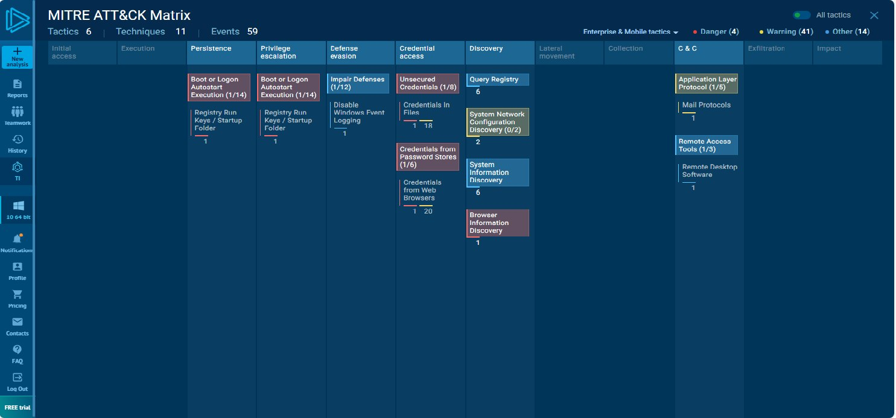
الصفحة الخاصة بمصفوفة MITRE ATT&CK داخل المستند أظهرت تقنيات وسلوكيات متعددة، من أبرزها:
- Boot or Logon Autostart Execution
- Registry Run Keys / Startup Folder
- Impair Defenses / Disable or Modify Tools
- System Information Discovery
- Browser Information Discovery
- Credentials from Password Stores
- Credentials from Web Browsers
- Application Layer Protocol
- Remote Access Tools
- Remote Desktop Software
الاستنتاج:
السلوك العام يوحي بأن العينة ليست مجرد ملف مزعج أو تجريبي، بل عينة ذات قدرات تجسسية واضحة تتضمن استمرارية، جمع معلومات، ومحاولة استخدام قنوات تطبيقية للاتصال الخارجي.

6) مؤشرات الاختراق (IOCs)
6.1 File Hashes
MD5: 73984DC6501E360231231DF9CF877F50

- SHA256: d3030deea9a49c1ae50e92acdad8799c9d082c917a419200f7b7462e13d2f67e
6.2 ملفات تم إسقاطها
- C:\Users\admin\AppData\Roaming\Microsoft\Windows\Start Menu\Programs\Startup\PxNnxhuo.lnk
6.3 Domains
- mail.onionmail.org
6.4 IPs
- 208.95.112.1
- 173.249.33.206
6.5 URLs
- http://ocsp.digicert.com/...
- https://login.live.com/ppsecure/deviceaddcredential.srf

7) معلومات إضافية من البحث بالهاش
بالبحث باستخدام SHA256 الخاص بالعينة، ظهرت نتائج خارجية متوافقة مع ما ظهر في المستند، ومن أهمها:
- تقارير خارجية صنّفت العينة أو ملفات مرتبطة بها ضمن Agent Tesla / Agenttesla.
- إحدى النتائج أظهرت أن الملف نفسه رُصد مع نفس SHA256 وارتبط باسم تنفيذي آخر داخل البيئة التحليلية.
- ظهرت مراجع خارجية للنطاق mail.onionmail.org، وهو نفس النطاق الظاهر في التقرير المرفق.
مهم:
هذه المعلومات داعمة للاستنتاج، لكن الاعتماد الأساسي في هذا التقرير كان على الصور والمستند المرفق.

التقييم الفني النهائي:
استنادًا إلى التحليل الساكن والديناميكي، يمكن تقييم العينة كما يلي:
- نوع العينة: ملف تنفيذي خبيث مبني على .NET
- درجة الخطورة: مرتفعة
- القدرات المرصودة:
  - تحقيق الاستمرارية عبر Startup
  - إجراء اتصالات خارجية
  - جمع معلومات من النظام
  - مؤشرات على الوصول إلى بيانات المتصفح/بيانات الاعتماد
  - استخدام بنية اتصال تطبيقية خارجية
الحكم النهائي
العينة خبيثة بوضوح (Malicious).
والسلوك الظاهر داخل المستند يتوافق بدرجة كبيرة مع عائلة Agent Tesla / Agenttesla أو عينة قريبة جدًا من نفس النمط التشغيلي.

توصيات الاستجابة:
- عزل الجهاز المصاب فورًا عن الشبكة.
- حظر الهاشات المذكورة على أدوات الحماية وEDR.
- حظر النطاق mail.onionmail.org والـ IPs الظاهرة في التقرير.
- مراجعة Startup Items وملفات .lnk داخل مجلدات بدء التشغيل.
- فحص المتصفح وبيانات الاعتماد المخزنة، خصوصًا في حال وجود مؤشرات على تسريبها.
- تنفيذ Threat Hunting داخل البيئة للبحث عن نفس الـ IOC’s على بقية الأجهزة.

خاتمة:
تُظهر العينة محل الدراسة خصائص وسلوكيات نموذجية لبرمجية Stealer/Spyware مبنية على .NET، مع استخدام أساليب Persistence واتصالات خارجية ومؤشرات على جمع معلومات حساسة. كما أن نتائج الكشف المرتفعة في التقرير المرفق، إلى جانب المعلومات الداعمة المستخرجة بالهاش، تجعل الحكم النهائي أن هذه العينة خبيثة وخطرة ويجب التعامل معها كحادثة أمنية فعلية.

